Thưa các bạn
Hôm nay xin gởi các bạn vài chuyện đời thường cùng câu chuyện “dược thảo không hóa chất vô hại”, chuyện trời nóng mặc quần áo màu gì, ra sao.
1. Anh Vũ Xuân Hoài, Trần Ngoc Nhạc và Nguyễn Ích Hải bàn thêm vể “Hạt củ đậu độc”.
TV Radio quảng cáo “dược thảo không hóa chất vô hại”, sai ngay chữ đầu thảo dược chớ không phải dược thảo.
2. Anh Vũ Xuân Hoài bàn về bài đăng trên "khoahoc.tv" và Ông Nguyễn Đức Phường của Đại Học Quốc Gia Hà Nội nói thì thuộc loại "khoa học chưa đến nơi đến chốn"
3. Một bằng hữu nhờ chỉ dẫn về đi du lịch đến Mỹ. Bài thơ Mẹ Của Anh tác giả Xuân Quỳnh.
4. Góc đố vui và lời giải
HCD 25-Aug-2025
Nếu các bạn không thấy hình chỉ thấy cái khung trống không hình, thì nên dọc Microsoft Word attached.
-----===<o0o>===-----
From: Hoai Vu <hoai.hvu@
Date: 8/24/25 9:51 PM (GMT-08:00)
Subject: Hạt củ đậu độc

Kính thưa anh Đẳng,

Em bị bận lu bù đủ thứ cũng cỡ hai tháng rồi, hôm nay mới có chút thì giờ góp chuyện với anh. Em đọc qua bài về độc tính của hạt củ đậu thì chợt nhớ ra câu chuyện mà bà nội các cháu ở nhà kể lại từ hồi còn nhỏ ở Việt Nam. Mẹ em kể rằng trong thời chiến tranh Việt-Pháp (cỡ vào khoảng 1949-1954) thì gia đình bên ngoại em tản cư đi sang một làng khác vì lý do an ninh. Trong làng (thuộc tỉnh Bắc Giang) chỉ còn rất ít người ở lại, phần lớn là những người không có phương tiện tản cư mà phải ở lại làng. Có người trong làng thấy từ xưa đến giờ chưa ai ăn quả của đậu nên muốn ăn thử. Người ta can thì ông ta nói "Chắc là ăn được, chết sao được mà chết!" Ông ta ăn thử, về sau quả nhiên chết thật! Bởi vì gia đình bên ngoại em đã tản cư đi chỗ khác trong thời gian đó nên mẹ em chỉ nghe người đồng hương kể lại thôi, chứ không phải là nhân chứng thực sự trong vụ ăn quả củ đậu mà thiệt mạng. Chỉ nghe kể như vậy, nhưng không biết là ông ta ăn thứ đó bao nhiêu lần rồi mới chết, thành ra cũng không biết thứ đó độc địa tới cỡ nào.

Như anh Đẳng đã nói, chất độc trong hạt củ đậu có tên khoa học là rotenone. Em xin góp thêm một chút về chất độc này. Người đầu tiên khám phá ra chất độc này là nhà thực vật học người Pháp tên là Emmanuel Geoffroy. Vào năm 1895 ông ta khám phá ra trong cây Deguelia utilis (thuộc họ đậu, không biết tiếng Việt Nam gọi là cây gì) có một thứ hóa chất độc, có thể trừ được sâu bọ và giết được cả cá dưới nước. Ông ta đặt tên cho hóa chất này là Nicouline (do lấy từ cây Robinia Nicou, tên cũ của cây Deguelia utilis). Rồi vài năm sau (1902) một kỹ sư hóa học người Nhật tên là Kazuo Nagai cũng tìm thấy một hóa chất độc có thể trừ được sâu bọ khi nghiên cứu cây Derris elliptica (cũng thuộc họ đậu, tiếng Việt-Nam có mấy tên khác nhau, như dây thuốc cá, dây duốc cá, dây mật, vân vân). Vì tiếng Nhật gọi cây này là Roten nên ông ta đặt tên cho hóa chất này là Rotenone. Cũng nên nói thêm là tiếng Nhật có liên hệ khá mật thiết với tiếng Hán. Người Tàu gọi cây này là "lô đằng (蘆 藤)," người Nhật phiên âm thành Roten và viết theo Kanji y hệt như lô đằng trong tiếng Hán. Người Tàu từ xưa cũng đã biết lô đằng có chất độc. Sau đó, vào khoảng năm 1930, thì các nhà hóa học xem lại Nicouline và Rotenone rồi đi đến kết luận là hai hóa chất đó chỉ là một, công thức hóa học giống hệt nhau. Bây giờ thì ta lại biết thêm hóa chất đó cũng có trong quả củ đậu của ta, tên khoa học là Pachyrhizus erosus, cũng thuộc họ đậu. Xét ra thì hóa chất này khá phổ thông trong các cây họ đậu, thành ra chúng ta nên đề phòng khi ăn các thứ đậu "lạ". Chắc ăn nhất là cái gì lạ thì không nên thử.

Ngoài mấy thứ độc địa kể trên thì còn có một thứ khác cũng khá độc, không ăn nhiều được. Nói thí dụ những cây thuộc họ cà (Solanaceae), tiếng Anh nôm na gọi là họ nightshades. Họ này gồm đủ thứ cà như cà tím, cà chua, cà pháo, cà bát, cà (độc) dược, ..., và cả những thứ mà Việt Nam mình tuy không gọi là cà nhưng cũng thuộc họ này (như ớt, khoai tây, ...). Người Âu Mỹ đã từ lâu biết tất cả những cây thuộc họ cà đều có không ít thì nhiều một hoá chất độc thuộc loại alkaloid tên là solanine (từ tên của họ cà là Solanaceae) . Người Mỹ dặn nhau "All nightshades have some toxicity. Some are highly toxic, some are a little toxic. Be careful what you eat. Even things that are edible, eat in moderation." Người Việt Nam mình vốn đã biết món cà dược (cà độc dược, Datura metel) ăn không được, và ngay như những loại cà ăn được thì cũng có tí độc địa. Chả thế mà hình như ông tổ của ngành thuốc Nam là Hải Thượng Lãn Ông đã khuyên không nên ăn nhiều cà sống. Người Việt Nam mình từ ngàn xưa có lẽ theo kinh nghiệm đã biết cà có chất độc nên muối chua cà rồi mới ăn. Thường thì muối cà già (cà càng già thì lượng solanine càng giảm đi), khi chua thì acide lactique kết hợp với chất solanine (có tính chất kiềm), tạo ra một loại muối không độc. Do đó mà khi chúng ta ăn các thứ nightshades thì cũng không nên quan niệm đó là những thứ hoa quả, ăn lành, đa đa ích thiện. Trái lại, nên ngâm nước qua đêm cho kỹ, nấu cho kỹ, và ăn vừa phải thôi. Thường xuyên ăn các thứ này, mà lần nào cũng ăn "đẫy tễ" thì không tốt đâu.

Riêng về cây cà độc dược (gọi ngắn gọn là cà dược). Cây này người Tàu gọi là "mạn đà la, 曼 陀 羅", có hoa nhiều màu sặc sỡ, rất đẹp. Người Tàu trồng loại cà này làm cây cảnh, ra hoa cho đẹp nhưng không ăn quả vì độc. Chúng ta đọc truyện Lục Mạch Thần Kiếm của Kim Dung thì thấy có đoạn vương gia nước Đại Lý là Đoàn Chính Thuần lúc sắp chết nói với người tình cũ là Vương phu nhân "Lòng ta đối nàng lúc nào cũng như là hoa Mạn Đà La ngày trước." Vương phu nhân nghe xong thì khóc sướt mướt như mưa! Hóa ra người Tàu trồng cà dược làm cây cảnh. Cái này nguy hiểm lắm, hoa đẹp đến đâu đi chăng nữa mà quả của nó độc như thế mà bảo trồng làm cây cảnh cũng đành phải chịu thôi, không dám làm.

Sau cùng em cũng bàn thêm về một thứ khác, đó là cây lựu. Quả lựu thì ăn được, nhưng rễ cây lựu có chất rất độc mà đông y dùng để trị bệnh sán lãi (với liều lượng rất thấp).

Nói tóm lại thì cái gì chúng ta biết chắc là ăn được thì hẵng ăn. Chứ thấy cái gì lạ cũng thử thì mười phần có lẽ cũng cỡ năm sống năm chết. Trong họ nội nhà em có một bà cụ (mất lâu rồi, nếu còn sống thì cụ phải trên trăm tuổi), sang Mỹ từ năm 1975. Đi ngoài đường lâu lâu cụ lại chỉ trỏ mấy thứ "rau" mọc dại, cái thì cụ bảo là cây "cải trời," ngoài Bắc người ta ăn thứ cải này đấy. Thế là cụ hái về ăn. Mình thì khiếp vía, nhưng cụ dùng mãi mà vẫn thấy khỏe mạnh, và cũng thọ lắm. Hên xui!

Kính anh,
Hoài

HCD : Cám ơn anh Hoài. Phần anh kể về rotenone, từ ông Tây tới ông Nhật, rồi vòng về cây củ đậu nhà mình— rồi tới đoạn hoa Mạn Đà La trong truyện Kim Dung, hay quá. Tôi để chữ màu den từ đây.
Thiên nhiên tuy “hào phóng”, nhưng cũng không thiếu những góc tối nguy hiểm. Câu nói “Chắc là ăn được, chết sao được mà chết!” nghe qua tưởng như một lời đùa, nhưng hóa ra lại là sự thật.
Achyrhizus erosus (củ đậu, củ sắn) không có chất độc trong phần củ ăn được, nhưng hạt và lá của cây này lại có độc. Củ của cây Achyrhizus erosus (củ sắn) không chứa chất độc và có thể ăn sống hoặc nấu chín an toàn
Hạt:Hạt chứa hai độc tố là rotenone (C23H22O6) và tephrosin (C23H22O7); tỷ lệ rotenone trong hạt thường từ 0,56 đến 1,01%. Chất này rất độc, được dùng để diệt côn trùng và sâu bọ. con người phải ăn một lượng khá nhiều mới chết.
Lá:Lá có chứa rotenone cùng các chất khác như pachyrrhizin, độc với cá và động vật nhai lại nhưng không độc với ngựa

Thấy vài mươi năm trước trên các đài TV và Radio tiếng Việt tại California ra rã quảng cáo thuốc Bắc, thuốc Ta liên tục với câu “chủ chốt” là “Dược thảo không hóa chất vô hại”. (TV nói sai, phải nói là thảo dược mới đúng).
Có lúc tôi đã chỉ cho quí vị “mê tín” thấy ra là tầm bậy. Không lý ngày xưa người Trung Quốc thuốc nhau chết bằng thuốc Tây.
Truyện Tàu thường kể vua ban cho ân huệ “Tam Ban Triều Điển” (cây gươm, sợi dây lụa và chén thuốc độc). Thuốc độc nầy chắc là vua Tàu sai người đi mua ở tiệm thuốc Tây, chớ người Hoa ba bốn ngàn năm trước chỉ biết dùng dược thảo, mà dược thảo không hóa chất nên đâu có độc.
Còn bà cụ nhà thì đúng kiểu “ăn rau trời, sống trăm tuổi”—Đúng vậy trên các bải cỏ ven đường có khá nhiều cây rau mà TikToker Việt Nam ta mang ra quảng cáo là thần dược. Đúng là ở Mỹ thần dược mọc đầy đường. Nhớ cũng có vài lần tôi hái rau sam tươi xanh mọc ven đường về ăn.
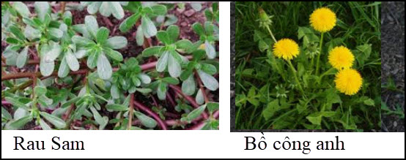
Danh sách cây cỏ quen thuộc có tính độc:
Một số loại cây cỏ có độc tính thường gặp ở Việt Nam nên tránh tiếp xúc hoặc ăn vào:
Trúc đào (Nerium oleander): Toàn thân cây chứa chất độc Oleandrin, có thể gây buồn nôn, rối loạn nhịp tim và thậm chí tử vong.
Cà độc dược (Datura metel): Toàn bộ cây đều có độc tính mạnh, đặc biệt là lá và hoa, gây ảo giác, mê sảng và nguy hiểm đến tính mạng nếu sử dụng không đúng cách.
Ngót nghẻo (Gloriosa superba): Củ và hạt chứa chất kịch độc Colchicine, có thể gây tê lưỡi, mất cảm giác, hôn mê và tử vong.
Ba đậu (Croton tiglium): Hạt có độc tính mạnh, gây buồn nôn, tiêu chảy và tổn thương đường tiêu hóa.
Cam thảo dây (Abrus precatorius): Hạt có chất abrin, là một loại protein cực độc, có thể gây tử vong chỉ với một lượng rất nhỏ.
Và dưới đây là dánh sách các cây cỏ có độc chất chứa trong thang thuốc Bắc
có độc tính cao, có thể gây nguy hiểm. Dưới đây là một số ví dụ tiêu biểu:
Ô đầu (Aconitum): Tất cả các bộ phận của cây, đặc biệt là củ, đều chứa aconitin, một chất cực độc gây liệt hô hấp, rối loạn nhịp tim và tử vong nhanh chóng.
Mã tiền (Strychnos nux-vomica): Hạt mã tiền chứa strychnine và brucine, là những chất độc mạnh tác động lên hệ thần kinh trung ương, gây co giật và tê liệt.
Phụ tử (Aconitum carmichaelii): Tương tự như Ô đầu, Phụ tử cũng chứa aconitin. Trong Đông y, Phụ tử thường được bào chế rất công phu để giảm độc tính.
Thần sa (Cinnabar): Mặc dù là khoáng vật, nhưng Thần sa (chì sulfua) được dùng trong một số bài thuốc cổ truyền. Chất này có độc tính của thủy ngân và chì, có thể gây ngộ độc mãn tính.
Ba đậu (Croton tiglium): Hạt Ba đậu là một vị thuốc xổ mạnh, nhưng cũng rất độc. Liều cao có thể gây nôn mửa, tiêu chảy nghiêm trọng và tổn thương đường ruột.
Vòi voi (Heliotropium indicum): Vòi voi có thể dùng trong một số bài thuốc, nhưng nó chứa chất độc gây tổn thương gan, đặc biệt khi sử dụng trong thời gian dài.
Ủa sao kỳ vậy TV nói như đing đóng cột suốt mầy chục năm rằng “dược thảo không hoá chất vô hại” mà. Các bạn tin tôi hay tin TV? TV sai ngay trong câu nói. Thảo dược chớ không phải dược thảo đâu.
-----===<o0o>===-----

From: Nhac Tran <nhac.tran@
Date: 8/24/25 11:56 AM (GMT-08:00)
Subject: Re: [BanVTCT] FW: Choc cho vui: Cay cu dau, mac ao dn duoi troi nang, nguoi cay chip nao, goc do vui
Trích : "Cây này ngoài Bắc gọi là cây củ đậu, trong Nam gọi là củ sắn (củ sắn ở ngoài Bắc thì trong Nam gọi là củ khoai mì)...."
Thưa, không đúng hẳn như thế.
Người Bắc gọi củ khoaì mì ở trong Nam là củ sắn Tàu. Có lẽ, nó có gốc từ bên Tàu truyền đến miền Bắc.
Tại Hố nai (Biên hoà), dân Bắc di cư trồng rất nhiều củ đậu và củ sắn Tàu. Phần lớn hai sản phẩm canh nông này được bày bán ở chợ là của họ.
Đất ở Hố nai vốn dĩ là đất của núi lửa đã biến mất từ hàng triệu năm cho nên đất rất phì nhiêu rất thuận tiện cho sư trồng trọt các loại cây cho củ vì đất mềm. Hơn nữa, cây củ sắn và cây khoai mì không đòi hỏi nhiều nước cho sự phát triển như các cây khác. Hố nai cũng là nơi đặt bộ chỉ huy của Lữ đoàn 3 Biệt động quân
TNN
HCD: Thưa anh nhỏ lớn tôi mới nghe hai chữ « củ sắn Tàu » lần đầu. Dân nam Kỳ Lục Tỉnh gọi là củ khoai mì và cây khoai mì. Tôi không biết các bạn « Nam Kỳ » khác có nghe hai chữ « củ sắn Tàu » nầy trước đây không ? Tôi để chữ màu den từ đây.
Nhắc các bạn là lá cây, đọc cây khoai mì (tiếng Anh là cassava hoặc tapioca) độc ăn thục lưởi đó.
Trong đọt cây khoi mì có độc tố thuộc loại glucoside, khi gặp các enzym tiêu hóa, nước hoặc axit nó sẽ thủy phân sinh ra axit hydrocyanic (HCN), một chất độc có khả năng gây chết người. Liều gây chết là 1mg / kg trọng lượng cơ thể.
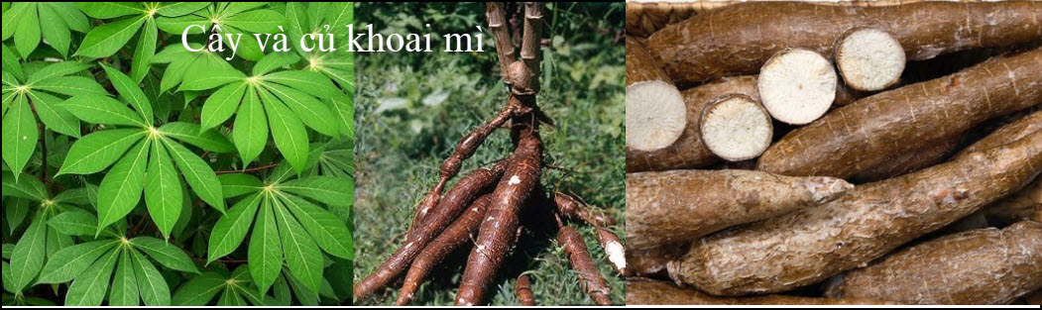
-----===<o0o>===-----
From: Hai Ich Nguyen <haiich@
Date: 8/24/25 10:58 AM (GMT-08:00)
Subject: Về chuyện Củ Đậu gây độc.
Thưa Thầy.
Bà nào viết câu chuyện đó hư cấu trên 50%. Từ chuyện hái trái đậu khô nấu cháo trong khi chẳng biết trái gì !!! Sau đó mô tả lung tung chẳng hợp lý chút nào.
Miền trung Phú yên,Bình định,Quang ngãi…là xứ trồng chính củ này. Gọi là CỦ SẮN NƯỚC,không gọi CỦ ĐẬU. Gọi CỦ SẮN ( mì ),ít gọi là KHOAI MÌ. Chữ KHOAI thường chỉ gọi KHOAI LANG,KHOAI MÔN,KHOAI SỌ…..Bỡi vậy có câu :
“ Tối ăn khoai ( lang ) đi ngủ,sáng ăn củ ( sắn ) đi làm “ . Bỡi lúa gạo có rất ít .
Đệ tử vẫn thường nhổ củ SẮN NƯỚC lên,phủi đất cát,lột vỏ ăn tại trận,vừa ngọt mát,vừa no.
Vì SẮN NƯỚC trồng chỗ đất pha cát,xốp củ dễ phát triển,chứ không trồng chỗ đất thịt.
Chẳng có ai ngâm muối cả,chỉ xắt mỏng xào với chút mỡ heo cũng xong bữa cơm nghèo nhà quê.
Nếu phân tích theo khoa học thì có những chất độc như Thầy viết ra. Còn thực tế thì chả có ai “ tử trận “ 🤪🤪🤪như Bà nào “ chế “ ra câu chuyện trên.
Đọc Bà ấy nói chỗ ĐỒ SƠN về nhà…..là biết ở NGOÃI rồi đó Thầy….LẠY 🙏.

Nay kính.
Đệ tử Hải Nguyễn.
HCD: Cám ơn anh Hải, tôi cũng mới nghe chữ “sắn nước” lần đầu. Miệt Gò Công, Mỹ Tho chỉ gọi là củ sắn và củ khoai mì thôi
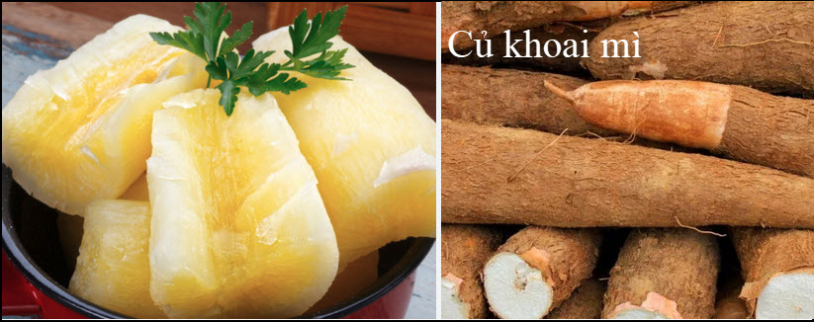

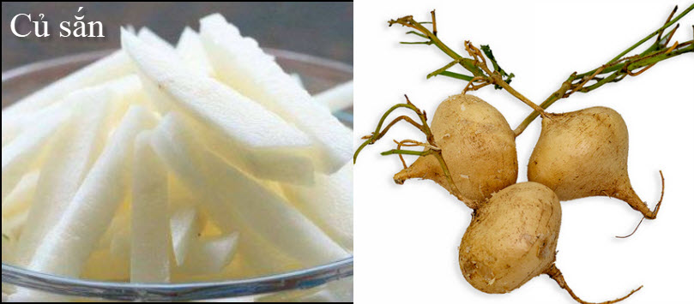
-----===<o0o>===-----
From: Le Dinh Etienne <n6mytho@
Date: 8/25/25 1:21 AM (GMT-08:00)
To: Huỳnh Chiếu Đẳng <huy017@
Subject: Cty du lịch VN ở USA
Kính chào thầy,
Thầy khỏe không ?
Em muốn du lịch khám phá phía bờ tây USA vào hè 2026, autotour hoặc tour bằng xe bus với hướng dẫn viên tiếng VN). Đi từ Los Angeles đến San Francisco, hành trình đi qua các nơi như Grand Canyon, Death Valley, Las Vegas, Yosemite, ...).
Xin thầy cho em xin thông tin (đc, số đt, WhatsApp, Messenger, đc mail, ...) của vài cty du lịch có uy tín của người VN ở Cali (Los Angeles, San Francisco, ...).
Nếu có thể, thầy vui lòng đăng msg của em trên QVĐ để đọc giả gởi lên QVĐ hoặc gởi cho em các thông tin đó.
Cám ơn thầy rất nhiều.
etienne le dinh chien +
HCD : Thân gởi em Chiến, lâu lắm rồi tôi không có đi du lịch đường bộ nên chưa « cập nhật »
Vài mươi năm trước thì có khá nhiểu công ty du lich (toàn thế giới) có tổ chức du lịch đường bộ rất chu đáo. Xe bus lớn, hướng dẫn viên nói tiếng Việt (dành cho cộng đồng người Việt)
Thí dụ đi từ Nam California đến Yellow stone qua 7 tiểu bang Mỹ, hay đi từ Little Saigon đế Grand Canyon ngủ ở Las Vegas...Nhiều nhiều la91m.
Tôi sẽ tìm giúp em. Giờ xin post lên đây để bằng hữu nào biết chỉ giúp.
-----===<o0o>===-----
Xin gởi đến các bạn bài viết rất rõ của Tiến Sĩ Vũ Xuân Hoài vể chuyện đời thường, có khi chúng ta rất cần trong tương lai. Nghe theo « bày biểu » của "khoahoc.tv" có khi mang hại. Nắng nóng, trời nóng có khi làm chết người.
From: Hoai Vu <hoai.hvu@
Sent: Monday, August 25, 2025 10:03 SA
Subject: Ultraviolet Protection Factor (UPF) của quần áo

Kính thưa anh Đẳng,

Đọc xong bài đăng trên "khoahoc.tv" thì em bỗng ngứa tay nên phải viết để trình bày thêm vấn đề áo trắng áo đen. Các tác giả của những bài này nói chuyện "hấp thụ" và "thoát" nhiệt khơi khơi như một chuyện đơn giản. Có lẽ họ muốn nói chuyện giật gân. Ngoài những phân tích rất chính xác của anh Đẳng, em muốn trình bày thêm vài khía cạnh của nhiệt học. Môn này có từ ngàn xưa, nhưng từ cận kim thời đại cho đến nay thì có liên quan chặt chẽ với bức xạ điện từ (electromagnetic radiation). Theo khoa học hiện thời thì khái niệm "nóng" hoặc "lạnh" trong y phục không quan trọng. Bức xạ tử ngoại (ultraviolet radiation) rất có hại cho da (gây ra ung thư da) và mắt (gây ra cườm, cataract). Bao nhiêu bức xạ tử ngoại có thể lọt vào trong áo, có hại cho da? Trước khi thảo luận về quần áo, chúng ta thử bàn xem vấn đề "hấp thụ" và "thoát" nhiệt nó rắc rối đến cỡ nào?
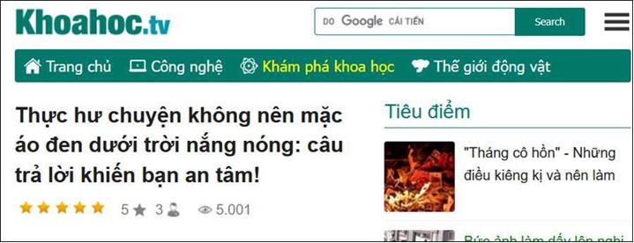
https://khoahoc.tv/thuc-hu-chuyen-khong-nen-mac-ao-den-duoi-troi-nang-nong-cau-tra-loi-khien-ban-an-tam-92308
https://khoahoc.tv/mac-ao-sang-mau-se-mat-hon-khi-ra-duong-ngay-nang-nong-81501

Câu hỏi: Tại sao làm nhà kính để nuôi cây thì bên trong nóng hơn bên ngoài? Tại sao xe đậu dưới trời nắng dịu mùa xuân mà trong xe thì nóng như lò lửa dưới địa ngục? Việc "hấp thụ" và "thoát" nhiệt trong nhà kính như thế nào? Ánh sáng mặt trời bao gồm một quang phổ có nhiều bước sóng khác nhau. Kính (glass) thường để cho những bức xạ có bước sóng (wavelength) ngắn (phần trên của quang phổ hồng ngoại và quang phổ tử ngoại) đi qua (phản chiếu rất ít), nhưng lại phản chiếu những bước sóng dài (phần dưới của quang phổ hồng ngoại). Khi bức xạ mặt trời với bước sóng ngắn đi qua kính mà lọt vào trong nhà kính thì nó làm nóng những vật bên trong. Khi những vật bên trong nhà kính bắt đầu nóng lên thì chúng lại phát ra những bức xạ có bước sóng dài (quang phổ hồng ngoại). Những bức xạ này bị kính phản chiếu nên năng lượng không thoát ra khỏi nhà kính được. Do đó các vật trong nhà kính càng lúc càng nóng, và càng nóng thì chúng lại phát ra nhưng bức xạ có bước sóng càng lúc càng ngắn. Đến một lúc nào đó thì những bức xạ này có thể truyền qua kinh đi ra ngoài mà bị phản chiếu rất ít. Cho đến khi năng lượng do bức xạ mặt trời đưa vào nhà kính cân bằng với năng lượng do bức xạ của những vật bên trong nhà kính thoát ra bên ngoài thì nhiệt độ bên trong nhà kính không tăng lên nữa. Rồi đến khi tắt nắng thì sao? Khi ấy không còn năng lượng mặt trời đưa vào nữa, các bức xạ phát ra từ những vật bên trong nhà kính thoát ra khỏi kính và làm nguội bên trong nhà kính. Nhiệt độ giảm xuống cho đến khi bước sóng của các bức xạ hồng ngoại lại bị phản chiếu bởi kính nên nhiệt không thoát ra được nữa. Chúng ta lại đạt trạng thái cân bằng. Mô tả như vậy để chúng ta thấy vấn đề hấp thụ và thoát nhiệt qua lớp áo không đơn giản như mấy me-xừ tác giả này mô tả. Cũng vì hiện tượng này mà các loại dụng cụ làm "thermal imaging" không nhìn thấu qua một lớp kính được. Các loại dụng cụ thermal imaging chỉ "nhìn" thấy phần dưới của quang phổ hồng ngoại với bước sóng dài, nhưng quang phổ này lại bị phản chiếu bởi kính.

Lý luận áo trắng áo đen như mấy ông trên khoahoc.tv thì nếu áo có hai lớp, mặt ngoài trắng, mặt trong đen thì sao? Hoặc mặt ngoài đen mặt trong trắng thì sao? Trong kỹ nghệ quần áo bây giờ người ta chỉ quan tâm đến vấn đề là khi mặc quần áo thì bao nhiêu phần năng lượng của những bức xạ tử ngoại có thể lọt qua quần áo mà vào được đến da người ta? Để trả lời câu hỏi đó thì người ta nghiên cứu (1) bao nhiêu phần năng lượng mặt trời lọt qua được quần áo và (2) trong số năng lượng đó thì bao nhiêu phần là bức xạ tử ngoại có hại cho da con người? Từ đó họ tiêu chuẩn hóa thành một chỉ số gọi tắt là UPF (UV Protection Factor). Thí dụ quần áo có UPF là 50 chỉ để khoảng 2% năng lượng tử ngoại lọt vào trong. UPF 30 thì để lọt khoảng 3.3%, và UPF 15 thì lọt khoảng 6.7%.

Đến đây thì cũng phải nói thêm là quần áo với UPF cao không có nghĩa là nó phải "phản chiếu" ánh sáng thật nhiều. Thật ra thì quần áo đậm màu và vải thật dày và khít thường có UPF cao hơn màu nhạt và sáng. Vì sao? Muốn hiểu thì ta cần định nghĩa ba đại lượng quang học: transmissivity (bao nhiêu phần năng lượng incident được truyền qua môi trường), reflectivity (bao nhiêu năng lượng incident được phản chiếu bởi môi trường, và absorptivity (bao nhiêu phần năng lượng incident bị hấp thụ bởi môi trường). Quần áo màu đậm thì năng lượng phản chiếu (reflectivity) thấp, nhưng năng lượng hấp thụ rất cao. Và nếu vải dày và khít thì transmissivity rất thấp. Theo bảo toàn năng lượng thì năng lượng truyền qua quần áo màu đậm và vải dày khá ít. Nói như vậy để chúng ta hiểu rằng mặc áo màu đậm thì thấy nóng (vì năng lượng hấp thụ rất cao, làm áo nóng lên dữ dội), nhưng không vì thế mà không tốt cho cơ thể người mặc vì năng lượng tử ngoại bị lớp vải "ăn" gần hết, không vào tới da. Khi lớp vải nóng lên thì chính nó cũng phát ra bức xạ hồng ngoại, nhưng bức xạ này không làm hại da nên ngoài việc cảm thấy nóng thì không có gì đáng ngại.

Nếu muốn phân tích vấn đề một cách thật sự khoa học thì ngoài những hiện tượng hấp thụ (absorption) và bức xạ (radiation) của lớp áo, chúng ta cần phải dùng thêm một khái niệm mà các nhà vật lý và các kỹ sư điện gọi là scattering parameters (hoặc gọi tắt là S parameters).

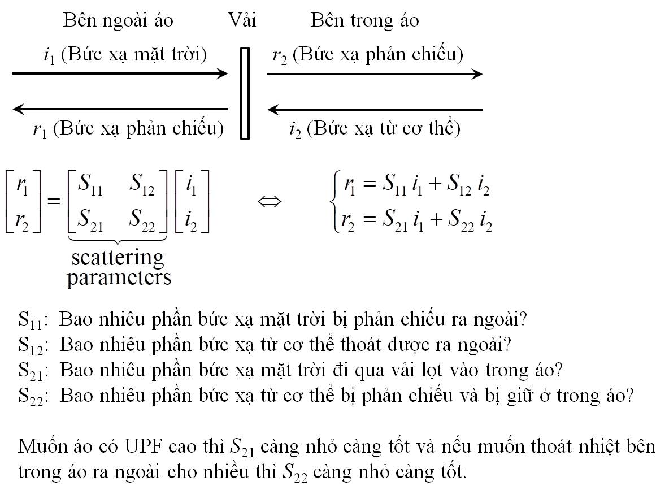
Các scattering parameters bên trên không phải là những hằng số mà là những hàm số phụ thuộc vào bước sóng của bức xạ điện từ và loại vật liệu của môi trường phân cách hai phần không gian. Nếu là kính thì S11 và S22 gần bằng 1 trong khi S21 và S12 rất nhỏ đối với những bước sóng dài ở phần dưới của quang phổ hồng ngoại. Bức xạ mặt trời có khoảng 50% là hồng ngoại và khoảng 10% tử ngoại, trong khi bức xạ từ cơ thể con người thì hoàn toàn là hồng ngoại với bước sóng dài hơn bức xạ mặt trời nhiều. Do đó sự hấp thụ và truyền năng lượng ánh sáng mặt trời qua lớp áo vào trong cơ thể và sự thoát nhiệt từ cơ thể qua lớp áo ra ngoài là hai hiện tượng vật lý không đối xứng vì các scattering parameters không đối xứng.

Còn chuyện mặc áo rộng để có đối lưu (convection) làm mát và có khoảng không khí cách nhiệt thì đúng. Những điều me-xừ Nguyễn Đức Phường của Đại Học Quốc Gia Hà Nội nói thì thuộc loại "khoa học chưa đến nơi đến chốn", theo em nghĩ. Vấn đề hết sức phức tạp và chúng ta cần nghiên cứu hai hiện tượng vật lý khác nhau. Thứ nhất là vấn đề scattering của bức xạ mặt trời và bức xạ hồng ngoại phát ra từ cơ thể qua lớp vải. Thứ nhì là vấn đề hấp thụ và bức xạ của chính lớp vải.

Kính anh,

Hoài
HCD: Cám ơn anh Hoài đã phân tách rất rõ.
Tác giả viết trong "khoahoc.tv" chưa để ý tới sự khác nhau giữa năng lượng mặt trời (chủ yếu là bức xạ ngắn) đi vào và bức xạ nhiệt từ cơ thể (bức xạ dài) thoát ra.
-----===<o0o>===-----
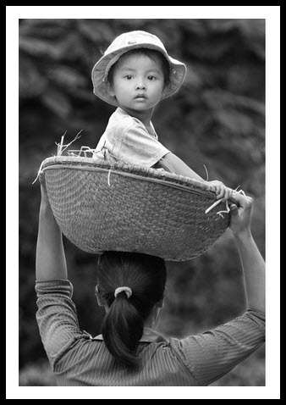
.
MẸ CỦA ANH
Phải đâu mẹ của riêng anh  Mẹ là mẹ của chúng mình đấy thôi  Mẹ tuy không đẻ, không nuôi  Mà em ơn mẹ suốt đời chưa xong  Ngày xưa má mẹ cũng hồng  Bên anh, mẹ thức lo từng cơn đau  Bây giờ tóc mẹ trắng phau  Để cho mái tóc trên đầu anh đen  Đâu con dốc nắng đường quen  Chợ xa gánh nặng mẹ lên mấy lần  Thương anh thương cả bước chân  Giống bàn chân mẹ tảo tần năm nao  Lời ru mẹ hát thuở nào  Truyện xưa mẹ kể lẫn vào thơ anh:  Nào là hoa bưởi, hoa chanh  Nào câu quan họ mái đình cây đa  Xin đừng bắt chước câu ca  Đi về dối mẹ để mà yêu nhau | Mẹ không ghét bỏ em đâu  Yêu anh em đã là dâu trong nhà  Em xin hát tiếp lời ca  Ru anh sau mỗi âu lo nhọc nhằn  Hát tình yêu của chúng mình  Nhỏ nhoi giữa một trời xanh khôn cùng  Giữa ngàn hoa cỏ núi sông  Giữa lòng thương mẹ mênh mông không bờ  Chắt chiu tự những ngày xưa  Mẹ sinh anh để bây giờ cho em 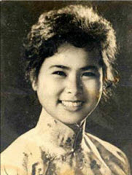 Xuân Quỳnh (1967)
-----===<o0o>===-----
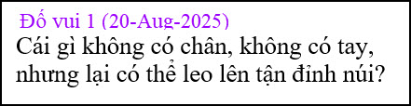
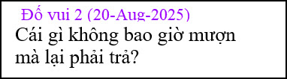
From: Nang Huynh <nlehuynh@
Date: 8/24/25 6:15 PM (GMT-08:00)
Subject: Giải đáp các câu đố
Câu 1: đám mây
Câu 2: tiền thuế
Cảm ơn anh, chúc anh mạnh khỏe.
Năng
Sent from my iPhone
HCD: Cám ơn anh Năng
-----===<o0o>===-----

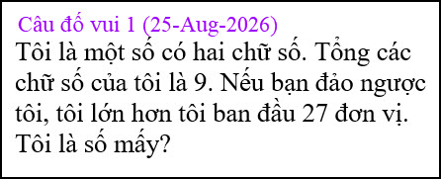
Hình như có đố rồi

